**Rotary Clubs Bruck/Leitha – Neusiedl/See, Wien-Franz Schubert und Wien Hofburg spenden für #mehrRaum im CS Hospiz Rennweg**

Am 11. Jänner 2017 luden die drei Rotary Clubs Bruck/Leitha - Neusiedl/See, Wien-Franz Schubert und Wien-Hofburg zum traditionellen Neujahrsempfang in die Krypta des Sacré Coeur ein. Der Erlös des Abends kommt dem CS Hospiz Rennweg zugute und schenkt #mehrRaum im CS Hospiz Rennweg.

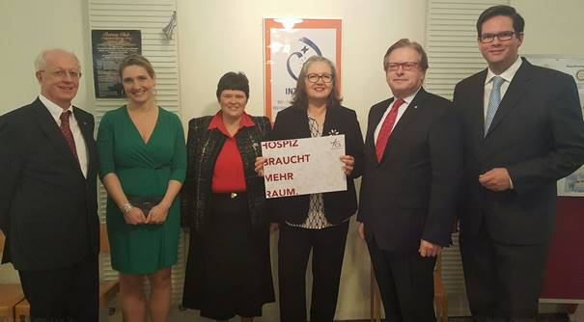

Univ. Prof. Ciaran Cassidy, Dr Christina Leydolt, Sr. Susanne Krendelsberger, Dr. Christine Schäfer, Mag. Dr. Paul Jankowitsch, Mag. Lukas Mandl (v.l.n.r.)

*„Ich bedanke mich sehr herzlich bei den drei Rotary-Clubs die uns mit ihrem traditionellen Neujahrsempfang unterstützen. 2017 ist ein ganz besonderes Jahr für uns. Wir bauen unsere Palliativstation um und jede einzelne Spende schenkt #mehrRaum für mehr Lebensqualität am Ende des Lebens: Einzel- statt Doppelzimmer, ein zweiter Verabschiedungsraum, Familien- und Gästezimmer, in denen Angehörige übernachten können und ein zusätzliches gemütliches Esswohnzimmer. Kurz gesagt: Mehr Raum zum Leben am Ende des Lebens!“, so Dr. Christine Schäfer, Vorstandsvorsitzende der CS Caritas Socialis Privatstiftung.*

**Hospiz braucht #mehrRaum**

Das CS Hospiz Rennweg betreut seit mehr als 20 Jahren schwerstkranke Menschen mit unheilbarer Erkrankung und begrenzter Lebenserwartung bis zuletzt. 2017 steht – unter dem Motto „Hospiz braucht mehr Raum“ – ein großer Umbau bevor. Mehr Platz für Hospizgäste, ihre Familien und Angehörigen um die letzten Tage oder Wochen würdevoll und in Geborgenheit verbringen zu können und sich in Ruhe zu verabschieden.   
Erste Bank: IBAN: AT27 2011 1800 8098 0900  
Online: [www.cs.or.at/spenden](http://www.cs.or.at/spenden)

**Daten & Fakten zum Umbau**

* Erweiterung des Hospizbereiches von 744m2 auf 1262 m2
* 12 Plätze: von Doppelzimmer auf Einzelzimmer
* Start des Umbaus: 2017, Dauer des Umbaus: 7-8 Monate
* während des Umbaus werden alle sechs Einrichtungen des CS Hospiz Rennweg in das Otto-Wagner-Spital, Pavillon 26, übersiedeln

**Rotary**

Rotary Clubs sind international verbreitete Service-Clubs, zu denen sich Angehörige verschiedener Berufe unabhängig von politischen und religiösen Richtungen zusammengeschlossen haben. Ziele sind humanitäre Dienste, Einsatz für Frieden und Völkerverständigung sowie Dienstbereitschaft im täglichen Leben.